**“拜托了快递”校园快递代拿系统**

**项目立项书**

**版本<V2.0>**

|  |  |  |  |
| --- | --- | --- | --- |
| **拟制** |  | **日期** | 2020/4/17 |
| **审核** |  | **日期** |  |
| **批准** |  | **日期** |  |

**蓬松的头发 团队**

**修订历史记录**

|  |  |  |  |  |
| --- | --- | --- | --- | --- |
| **版本** | **日期** | **AMD** | **修订者** | **说明** |
| 1.0 | 2020/4/17 | A | 郭媛媛 | 增加目的、参考资料、规定与约束、项目工作范围、应交付成果、项目团队内部协作、风险评估及对策 |
| 1.1 | 2020/4/17 | AM | 石月 | 增加标准、条约和约定，协作与沟通，人员成本 |
| 1.2 | 2020/4/17 | A | 魏凡漪 | 增加工作流程、内部支持、客户支持、外部支持、其它经费预算、项目合计经费预算 |
| 1.3 | 2020/4/17 | A | 孙彦淇 | 增加总体进度计划、项目控制计划 |
| 1.4 | 2020/4/19 | A | 郭媛媛 | 增加人员分工 |
| 1.5 | 2020/4/19 | A | 魏凡漪 | 增加组织结构 |
| 1.6 | 2020/4/19 | A | 石月 | 增加项目目标、需完成的项目建设 |
| 2.0 | 2020/4/19 | M | 所有人 | 修改立项书细节 |
| 3.0 | 2020/4/21 | M | 所有人 | 修改立项书细节 |

（A-添加，M-修改，D-删除）

**目录**

1 引言

1.1 目的

1.2 背景

1.3参考资料

1.4标准、条约和约定

2 项目概述

2.1 项目目标

2.2 规定与约束

2.3 项目工作范围

2.4 应交付成果

2.4.1 需完成的项目建设

2.4.2 需提交用户的文档

2.4.3 须提交内部的文档

2.4.4 应当提供的服务

2.5 项目验收方式

3 项目团队组织

3.1 组织结构

3.2 人员分工

3.3 协作与沟通

3.3.1 项目团队内部协作

3.3.2 项目接口人员

3.3.3 项目团队外部沟通与协作模式

4 实施计划

4.1 风险评估及对策

4.2 工作流程

4.3 总体进度计划

4.4 项目控制计划

4.4.1 质量保证计划

4.4.2 进度控制计划

4.4.3 预算监控计划

5 支持条件

5.1 内部支持

5.2 客户支持

5.3 外部支持

6 预算

6.1 人员成本

6.2 设备成本

6.3 其它经费预算

6.4 项目合计经费预算

# 1 引言

## 1.1 目的

为了保证项目团队按时保质地完成项目目标，便于项目团队成员更好地了解项目情况，使项目工作开展的各个过程合理有序，因此以文件化的形式，把对于在项目生命周期内的工作任务范围、各项工作的任务分解、项目团队组织结构、各团队成员的工作责任、团队内外沟通协作方式、开发进度、经费预算、项目内外环境条件、风险对策等内容做出的安排以书面的方式，作为项目团队成员以及项目干系人之间的共识与约定，项目生命周期内的所有项目活动的行动基础，项目团队开展和检查项目工作的依据。

## 1.2 背景

项目的名称：“拜托了快递”——校园快递代拿系统

项目的委托单位：安徽大学计算机科学与技术学院

项目的用户（单位）：安徽大学

项目的主要承担部门：软件工程实践课设计小组——“蓬松的头发”团队

项目建设背景：电子商务不仅改变了消费习惯，也改变了供应链模式，快递业在电商的带动下规模迅速膨胀，2015年国家邮政局统计，全国快递包裹量超过206亿个，年均增速超过50%，其中7成为电商包裹，直接带动203万人就业。

据统计，2015年全年，全国高校收到的包裹数约占全国总量的6%，这个市场至少可以带动7万个直接就业机会。近年来，学校、后勤协会、快递企业及平台企业开展一系列卓有成效的工作，推动了校园快递行业整体顺利健康向好发展，已经逐步摆脱了无序运作，但在个体运行上还存在着不同的步骤基调，在高校中，快递站点往往不能做到将快递包裹直接送到用户手中，通常都是放置在快递驿站中，用户自行前往领取。虽然给快递行业带来了方便，但这也给高校中的用户带来了不方便，经常会出现用户时间冲突、突发事件导致不能按时领取包裹的情况；此外，由于不同快递企业使用位于不同地点的驿站，这一因素也给用户领取快递带来了极大的不便。

因此，我们小组针对以上所述的问题，想要通过开发一个校园快递代拿系统来解决该问题，同时也给大学生一份时间自由的兼职。

## 1.3参考资料

[1] 搜狐新闻《校园快递的现状及发展趋势报告》<https://www.sohu.com/a/117171999_507818>

## 1.4标准、条约和约定

1. GB/T11457软件工程术语
2. SJ/T10367计算机过程控制软件开发规程
3. GB1526 信息处理数据流程图程序流程图、系统流程图、程序网络图和系统资源图的文件编制符号及约定
4. GB8566  计算机软件开发规范
5. GB8567 计算机软件产品开发文件编制指南
6. GB/T12504计算机软件质量保证计划规范
7. GB9386 计算机测试文件编制规范

# 2 项目概述

## 2.1 项目目标

开发出一款校园快递代取的微信小程序，填补从驿站到宿舍之间的最后一站路，减少取件时间高度集中或取件时间与个人时间冲突带来的麻烦。

## 2.2 规定与约束

任何项目都会在范围、时间及成本三个方面受到约束，这就是项目管理的三约束。项目管理，就是以科学的方法和工具，在范围、时间、成本三者之间寻找到一个合适的平衡点，以便项目所有干系人都尽可能的满意。项目是一次性的，旨在产生独特的产品或服务，但不能孤立地看待和运行项目。这要求项目经理要用系统的观念来对待项目，认清项目在更大的环境中所处的位置，这样在考虑项目范围、时间及成本时，就会有更为适当的协调原则。

1. 项目的范围约束

本次项目主要针对安徽大学校内师生及员工，暂不支持外校人员使用。

1. 项目的时间约束

在软件工程综合实践课结束前，完成项目的总体开发。

1. 项目的成本约束

由于本次项目仅是一个课程设计，不宜涉及到相关钱财，故在项目开发过程中，尽量避免到钱财问题。

## 2.3 项目工作范围

1. 软件计划

此阶段是软件开发与需求放共同讨论，主要确定软件的开发目

标及其可行性。

1. 需求分析

在确定软件开发可行性的情况下，对软件需要实现的各个功能

进行详细需求分析。需求分析阶段是一个很重要的阶段，这一阶段做的好，将为整个软件项目的开发打下良好的基础。“唯一不变的是变化本身”，同样软件需求也是在软件爱你开发过程中不断变化和深入的，因此，我们必须定制需求变更计划来应付这种变化，以保护整个项目的正常进行。

1. 软件设计

此阶段中偶要根据需求分析的结果，对整个软件系统进行设

计，如系统框架设计、数据库设计等。软件设计一般分为总体设计和详细设计。还的软件设计将为软件程序编写打下良好的基础。

1. 程序编码

此阶段是将软件设计的结果转化为计算机可运行的程序代码。在程序编码中

必定要制定统一、符合标准的编写规范。以保证程序的可读性、易维护性。提高程序的运行效率。

1. 软件测试

在软件设计完成之后要进行严密的测试，一发现软件在整个软件设计过程中

存在的问题并加以纠正。整个测试阶段分为单元测试、组装测试、系统设计三个阶段进行。测试方法主要有白盒测试和黑盒测试。

1. 运行维护

根据用户需求的变化或环境的变化，对应用程序进行全部或部分的修改。

## 2.4 应交付成果

### 2.4.1 需完成的项目建设

“拜托了快递”校园快递代拿微信小程序

### 2.4.2 需提交用户的文档

用户手册

### 2.4.3 须提交内部的文档

项目开发计划

系统需求规格说明书

系统概要设计说明书

系统详细设计说明书

测试计划

系统测试报告

### 2.4.4 应当提供的服务

维护和运行支持。

## 2.5 项目验收方式

单元测试

集成测试

确认测试

系统测试

# 3 项目团队组织

## 3.1 组织结构

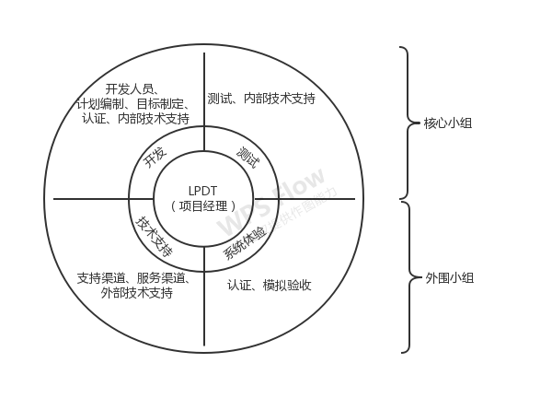

## 3.2 人员分工

|  |  |  |  |
| --- | --- | --- | --- |
| 姓名 | 学号 | 角色 | 主要承担工作 |
| 魏凡漪 | E21714063 | 项目经理 | 项目统筹 |
| 石月 | E21714067 | 程序员 | 前后端实现 |
| 孙彦淇 | E21714054 | 程序员、设计师 | 前后端实现、美工 |
| 郭媛媛 | E21714064 | 测试员 | 系统测试 |

## 3.3 协作与沟通

我们与客户聊需求的时候并不是一遍就能聊清楚、聊明白。需求方想要的结果与我们理解的可能不一致，因此，在“培育”需求的过程中需要双向的沟通、反馈。如果没有正确的沟通与交流方式，团队达成的“需求一致”不过是一种假象。

由于，本次项目只是一个课程设计，所以其实我们本身除了是项目团队成员之外同时本身作为大学生也承担着用户的职责，在项目初期，我们将自己的身份置为用户，并邀请同学，一同为该系统提出一系列的需求，该阶段主要以线上QQ群的讨论为主。

### 3.3.1 项目团队内部协作

在项目建设过程中，我们团队将主要以QQ群线上讨论以及Zoom会议的方式进行讨论沟通，并定期在QQ群中上传项目相关文档，如项目阶段报告、项目阶段计划等，以保证后期工作的有序开展。此外，每周需要在QQ群内进行阶段性会议，对现有工作进行评估，使得开发工作按时保质地有序进行和完成。

### 3.3.2 项目接口人员

|  |  |  |  |
| --- | --- | --- | --- |
| 接口人员 | 职责 | 联系方式 | 沟通方式 |
| 魏凡漪 | 负责本项目同用户的接口 | wfy199905@163.com | QQ |
| 石月 | 负责本项目同公司内部接口 | tenmoons@foxmail.com | QQ |
| 孙彦淇 | 负责本项目同支持方接口 | 1009781796@qq.com | QQ |
| 郭媛媛 | 负责本项目同体验人员的内部接口 | guoyy49@163.com | QQ |

### 3.3.3 项目团队外部沟通与协作模式

项目在开发过程中，将定期发布体验版，项目经理邀请体验人员参与，并给出建设性意见。

# 4 实施计划

## 4.1 风险评估及对策

我们项目小组虽然不是企业中专业的开发团队，但无论是哪个产品从它的研发到投入市场再到消费者购买使用它，这些过程中都存在着的风险，如政策风险、市场风险、财务风险、管理风险、技术风险、融资风险、环保风险、金融风险和经营风险等，作为一个使用范围仅限于安徽大学的微信小程序，以上提到的大部分的风险我们一般都不会遇到，但在这个过程中，仍存在着一些我们要面对的风险，有以下几点：

1. 进度上的风险

由于项目组人员较少，工期较紧，课程较多，可能会出现在规定时间内无法完成项目总目标的情况，为使得该风险降到最低，项目组将严格实行周汇报制度，抓紧时间工作，并及时在QQ群上传开发进度及相关文档总结。

1. 技术风险

大多数成长型企业所面临的最主要问题就是自身问题和技术问题，其中技术问题又是根本性的问题，作为一个小的项目组，我们也会遇到该类问题。 对策：

1. 提高项目组成员职业技能水平和管理水平。
2. 向广大客户征求意见，对产品不断进行改进，增强竞争力。

## 4.2 工作流程

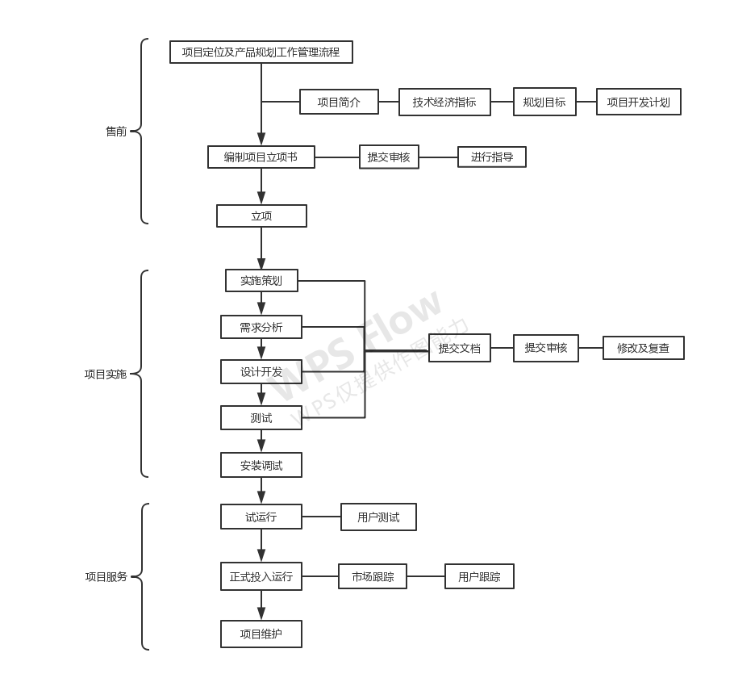

本项目采取的工作流程如上图所示。由售前准备到项目实施最终项目投入运行服务。

## 4.3 总体进度计划

1. 需求分析阶段
2. 预计开始日期

2020年4月14日

1. 预计结束日期

2020年4月28日

1. 主要任务

开展需求调研工作，进行需求分析，通过业务需求调研确定并定义问题区、用户的需求、项目范围、项目成果标准。定义实施范围：包括业务模型、业务流程、业务功能设计等。

1. 完成标志

正式提交需求分析报告，通过业主方和监理方审核，并经过业主方确认。

1. 可交付成果

《“拜托了快递”需求分析说明书》

1. 概要设计阶段
2. 预计开始日期

2020年4月28日

1. 预计结束日期

2020年5月12日

1. 主要任务

系统设计阶段将按照面向对象的分析设计方法并结合使用其他软件工程方法，完成各子系统的概要设计。需要完成构架设计：包括确定系统构架和处理流程、系统用例、系统内外部交互、系统技术选择、数据库设计，模块设计、以及系统出错处理、系统维护设计等

1. 完成标志

正式提交概要设计说明书，通过业主方确认

1. 可交付成果

《“拜托了快递”概要设计说明书》

1. 详细设计阶段
2. 预计开始日期

2020年5月12日

1. 预计结束日期

2020年6月2日

1. 主要任务

详细设计需要对每个模块进行详细的算法设计、为模块内的数据结构进行设计、对数据结构进行物理设计，编写详细设计说明书，对处理过程的算法和数据库的物理结构进行评审。

1. 完成标志

正式提交详细设计说明书，通过业主方确认。

1. 可交付成果

《“拜托了快递”详细设计说明书》

1. 编码开发阶段
2. 预计开始日期

2020年6月2日

1. 预计结束日期

2020年6月30日

1. 主要任务

包括对确定的功能模块进行编码实现并进行测试。

1. 完成标志

编码完成且通过单元测试、集成测试、系统测试，并通过技术总监与项目经理的审核。

1. 可交付成果

“拜托了快递”小程序进行正常运作，《“拜托了快递”小程序安装部署手册》。

## 4.4 项目控制计划

### 质量保证计划

1. 代码走查

代码走查是由一组人通过阅读、讨论和争议对程序进行静态分析的过程。走查小组在充分阅读待审程序文本、控制流程图及有关要求、规范等文件基础上，召开代码走查会，程序员逐句讲解程序的逻辑，并展开热烈的讨论甚至争议，以揭示错误的关键所在。

1. 单元测试

单元测试集中在检查软件设计的最小单位——模块上，通过测试发现实现该模块的实际功能与定义该模块的功能说明不符合的情况，以及编码的错误。由于模块规模小、功能单一、逻辑简单，测试人员有可能通过模块说明书和源程序，清楚地了解该模块的I/O条件和模块的逻辑结构，采用白盒测试的方法，尽可能达到彻底测试，再辅之以黑盒测试，使之对任何合理和不合理的输入都能鉴别和响应。

1. 系统测试

系统测试以子系统为基本单元进行，其基本测试依据是测试计划和测试方案，根据测试方案中的用例设计按照模块逐一输入数据，并进行一定的压力测试。

1. 验收测试

验证系统是否达到了用户需求规格说明书（可能包括项目或产品验收准则）中的要求，测试试图尽可能地发现软件中存留的缺陷，从而为软件进一步改善提供帮助，并保证系统或软件产品最终被用户接受。主要包括易用性测试、兼容性测试、安装测试、文档（如用户手册、操作手册等）测试等几个方面的内容。

我们打算团队内部人员之间完成代码走查、单元测试以及系统测试，与其他团队之间进行相互验收测试。在测试过程中需确定角色与职责、审核标准，对质量保证活动进行记录，编写测试用例文档、硬件测试环境、软件测试环境文档。

### 4.4.2 进度控制计划

本项目的进度监控由项目过程控制部门或控制人员统一进行监控，按照总体进度计划来执行，并保留在监控过程中产生的日常检查记录。

### 4.4.3 预算监控计划

制定预算使用表，由一位成员负责随时记录项目经费支出情况。

# 5 支持条件

## 5.1 内部支持

1. 人员：包括开发团队四名成员（项目经理、编程人员、测试人员）以及团队外另十名系统体验人员提供必要的技术支持及设计建议。
2. 技术指导：课程指导老师及具备相关开发经验的专业人士为开发团队提供额外技术指导，完善项目的开发设计。
3. 设备：开发团队PC机4台。
4. 经济：项目开展提供充足的经费预算。

## 5.2 客户支持

1. 项目设计阶段

用户提出需求，与设计人员进行充分的沟通交流，并对开发团队在各个阶段提交的相关文档进行检查。如若用户未及时指出产品设计与用户需求不相符的地方，则用户需要额外支付设计返工代价。

1. 试运行阶段

用户对试运行的项目产品进行测试，并给出修改意见。该阶段须在两个月之内全部完成。超出期限则开发团队不再处理用户对本项目提出的异议。此外，开发团队提供的产品须满足前期提交的软件需求规格说明书中的所有需求，若用户未发现产品与需求规格说明书不相符的地方，则视为验收测试通过。如若用户提出额外需求，则用户需要额外支付相应的代价。

## 5.3 外部支持

1. 技术指导

课程指导老师及具备相关开发经验的专业人士为开发团队提供额外技术指导，完善项目的开发设计。

1. 验收支持

本项目组与其他项目组合作，互相提供产品验收工作。

# 6 预算

## 6.1 人员成本

1. 人员数量：14
2. 开发人员：4
3. 系统体验人员：10
4. 工作时间：12周

## 6.2 设备成本

|  |  |  |  |  |
| --- | --- | --- | --- | --- |
| 序号 | 支出项目 | 金额（元） | 计算根据及理由 | 使用年度 |
| 1 | 服务器购置 | 366.96 | 购买腾讯云服务器部署项目 | 2020 |

## 6.3 其它经费预算

|  |  |  |  |  |
| --- | --- | --- | --- | --- |
| 序号 | 支出项目 | 金额（元） | 计算根据及理由 | 使用年度 |
| 1 | 通信 | 100 | 项目团队成员进行网络、电话交流等 | 2020 |
| 2 | 资料费 | 200 | 书籍资料的购买、复印，文档报告的打印等 | 2020 |
| 3 | 其他 | 500 | 办公用品、移动存储设备的购买 | 2020 |

## 6.4 项目合计经费预算

|  |  |  |  |  |
| --- | --- | --- | --- | --- |
| 序号 | 支出项目 | 金额（元） | 计算根据及理由 | 使用年度 |
| 1 | 通信 | 100 | 项目团队成员进行网络、电话交流等 | 2020 |
| 2 | 资料费 | 200 | 书籍资料的购买、复印，文档报告的打印等 | 2020 |
| 3 | 其他 | 500 | 办公用品、移动存储设备的购买 | 2020 |
| 4 | 服务器购置 | 366.96 | 购买腾讯云服务器部署项目 | 2020 |
| 合计 | 1166.96元 | | | |